Внеклассные мероприятия как средство активизации познавательной деятельности детей с ограниченными возможностями здоровья
Петрова Руфина Фаязовна, учитель классов для детей, обучающихся по программе VII вида (ЗПР и СДВГ) ГБОУ СОШ № 443 Фрунзенского района Санкт-Петербурга
Учеба – это серьезный труд, особенно для детей с ОВЗ. Именно поэтому обучение в таких классах должно быть интересным и занимательным. Кроме организации учебной деятельности, в нашей школе активно проводят и внеклассную работу.
Цели внеклассной работы

Обогащение личного опыта ребенка
Разностороннее раскрытие индивидуальных способностей ребенка

Развитие коммуникативных способностей
Развитие интереса к различным видам деятельности

Внеклассные мероприятия – один из способов работы с детьми ОВЗ, при котором мы можем добиться положительных результатов в обучении. Так же с помощью внеклассной работы можно стимулировать желание таких детей влиться в социум и быть его частью, что для детей с ОВЗ является одной из основных задач. В нашей школе дети с ОВЗ в силу своих возможностей принимают участие в различных внеклассных мероприятиях. Особое внимание стоит уделить массовым мероприятиям – конкурсам, играм, соревнованиям.
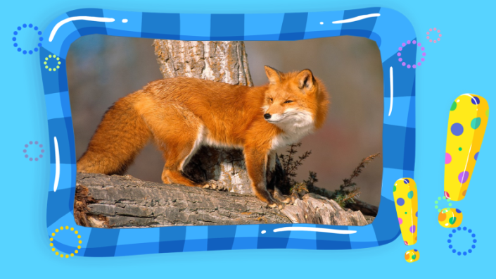
Детям ОВЗ свойственны низкая устойчивость внимания и слабая память, поэтому для развития памяти и направления и организации внимания детей будет целесообразно применение заданий, различных по способам выполнения – работа с текстом, работа с информационными карточками, с иллюстрациями.

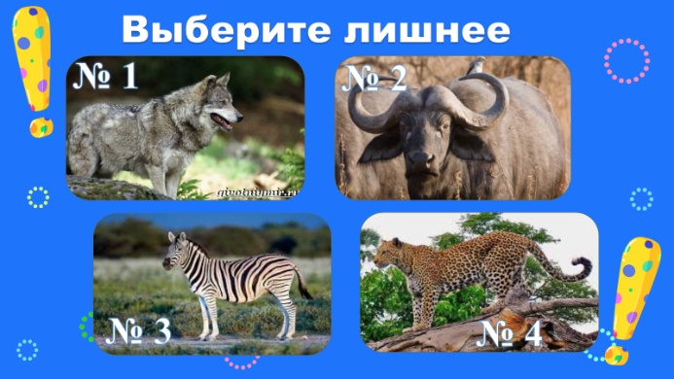

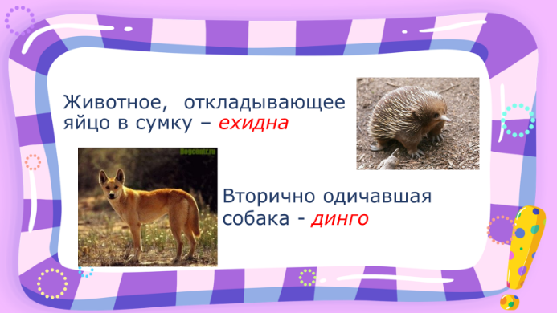

Конечно, мы должны помнить и о высокой степени истощаемости детей ОВЗ, которая может принимать разную форму – они могут утомиться или, наоборот, излишне возбудиться. Кроме применения заданий, предполагающих различную форму деятельности, не стоит забывать о разминках, заданиях развивающих моторику рук.
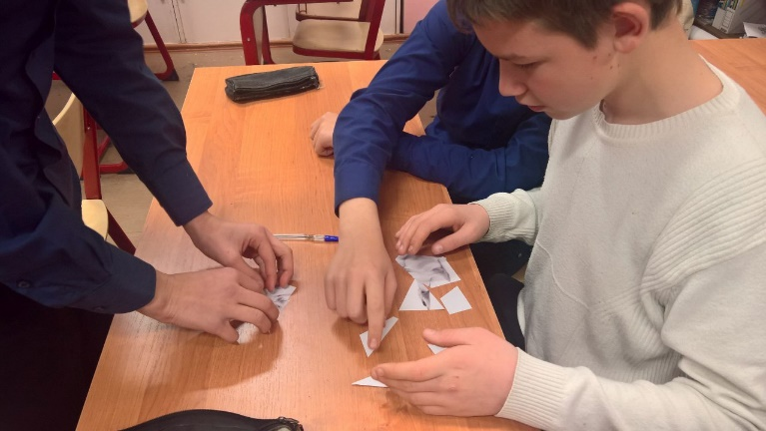
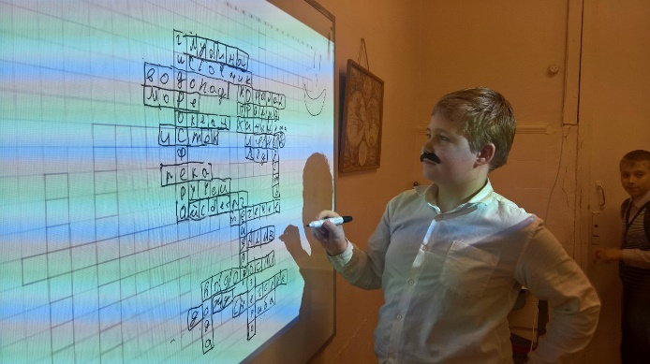
Осознанное, планируемое создание условий для развития познавательного интереса – это одно из сильных средств повышения эффективности обучения на современном уроке. Самое главное при этом для детей с ОВЗ – когда учитель проявляет искренний интерес к личности каждого ребенка. Такие дети особенно высоко это ценят, потому что интерес со стороны учителя помогает сформировать позитивный настрой как по отношению к самому себе, так и к окружающим.

